**1005程式語言**

60907010E公領碩三楊景娠

問題一：想知道女性檢查子宮頸抹片的人數會不會逐年上升？

從圖中可以看到檢查人數在93年是檢查人數最多的一年，後續檢查人數沒有超越過93年，根據衛生福利部「92年SARS事件致使國人減少就醫篩檢，在93年時補篩檢以致於多診斷出原本92年會被發現的子宮頸癌」，因此，93年檢查人數最高可能也是這個原因。而後續「國民健康局於民國99年3月起提供6年以上未做抹片婦女人類乳突病毒檢查」因此99年人數又再次上升。依照資料會發現每一年檢查人數多落在250000-270000人，佔檢查人口比例的45-50%，政府推廣婦女人類乳突病毒檢查後，檢查人數比率穩定上升。

參考資料：<https://www.mohw.gov.tw/cp-16-25640-1.html>

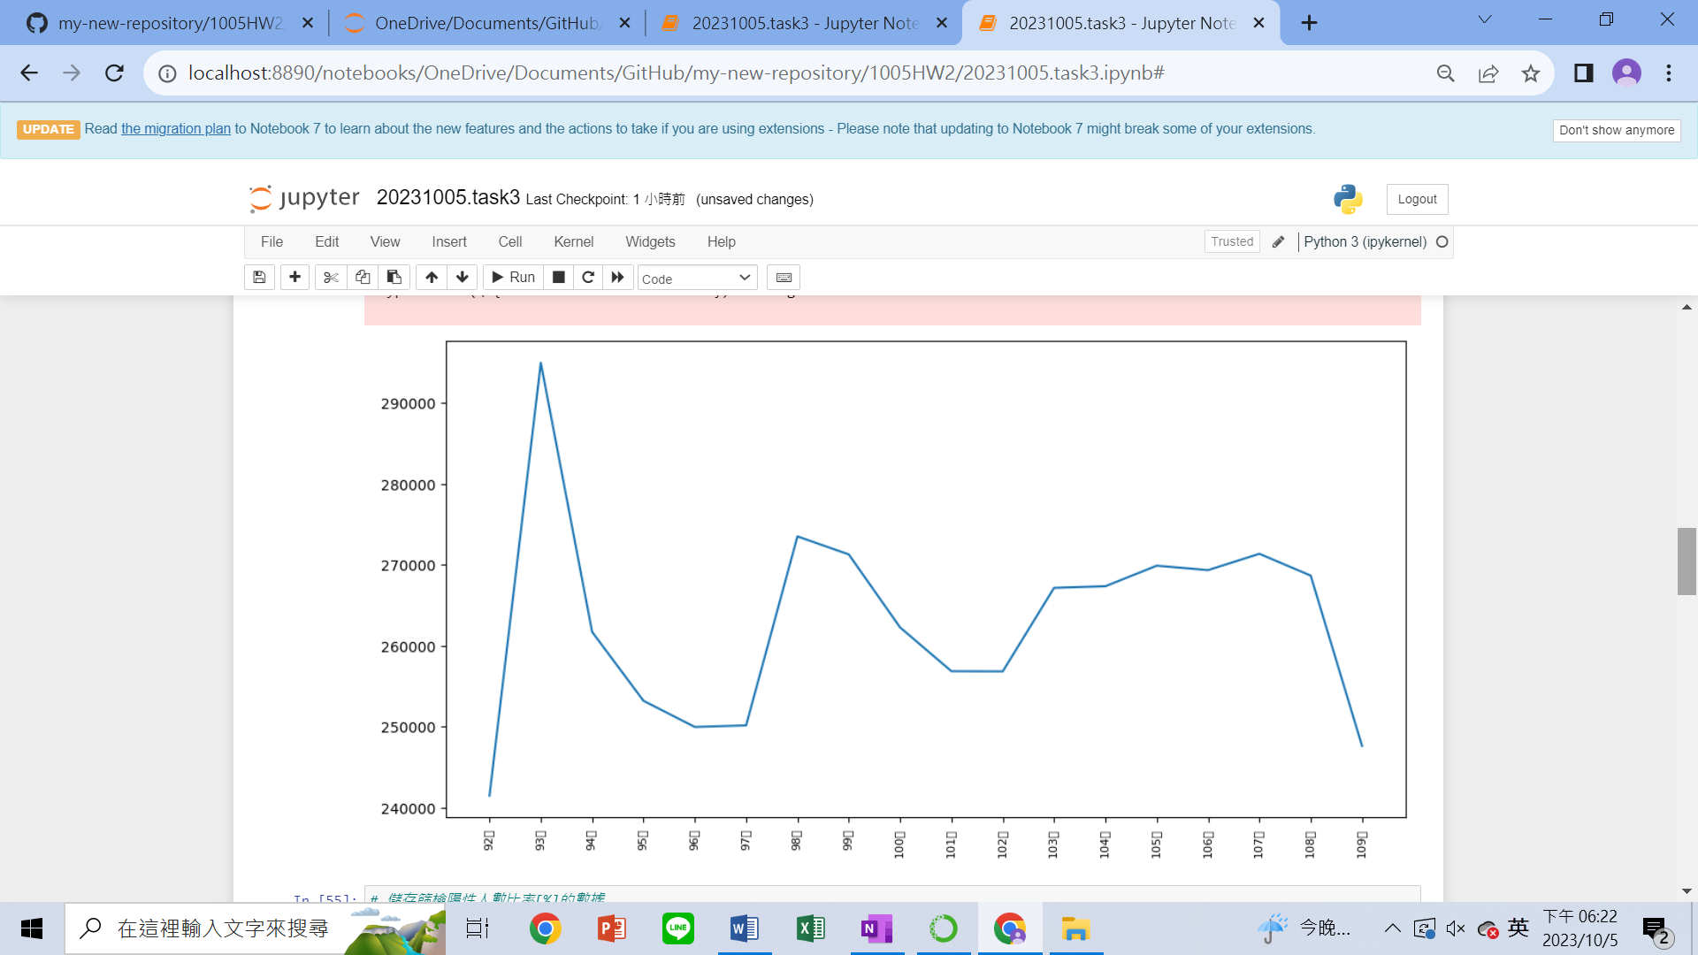

問題二：想知道篩檢陽性人數的比率有沒有逐年上升？

篩檢陽性人數比率92年較低是因為當年SARS影響，導致國人減少就醫篩檢，在93年時補篩檢以致於多診斷出原本92年會被發現的子宮頸癌。99年推廣的抹片婦女人類乳突病毒檢查，發現過去未檢查出的罹患子宮頸癌婦女，後續

直到100年才開始有下降的趨勢，直到102-103年篩檢陽性人數才又上升。

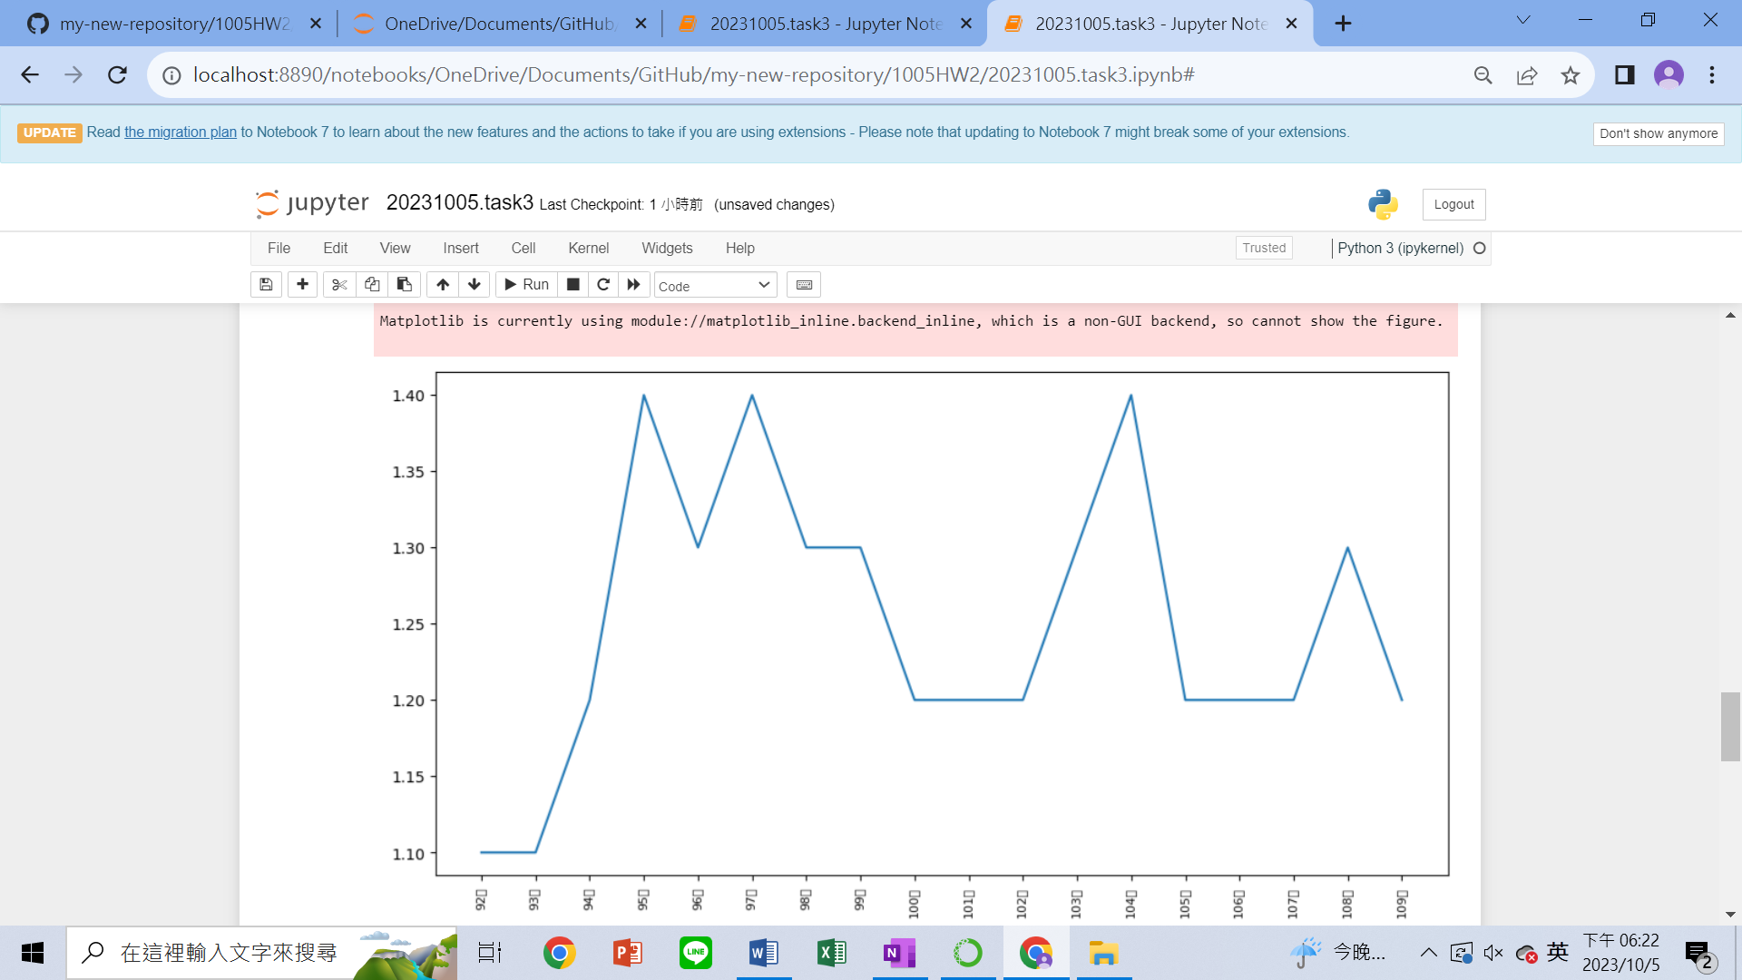

問題三：想知道篩檢人數越多，篩檢陽性的人數會不會更多？

從圖片中可以觀察到，篩檢人數變多，篩檢陽性的人數並不一定會變多，檢查人數跟篩檢陽性人數並非正相關，就算檢查人數多也不見得篩檢陽性的人數會變多，每年篩檢陽性的比例大概會在1.2-1.4之間浮動，相比過去沒有抹片婦女人類乳突病毒檢查的時期，已經大幅降低篩檢陽性的比率，也因為每一年持續的檢查，及早發現自己的身體狀況，更能提早做好應對措施對抗病毒。

